IV. MARCO TEÓRICO
A continuación se reúne los fundamentos conceptuales, los procesos y los procedimientos que permiten enmarcar la investigación sobre el seguimiento ciudadano de los compromisos asumidos por los actores políticos. La revisión se organiza desde los conceptos de la teoría democrática hacia las nociones específicas de transparencia, rendición de cuentas, cumplimiento de promesas y comportamiento electoral, e incluye la descripción de los procedimientos mediante los cuales se ejercen estos mecanismos, para cerrar con el marco legal e institucional que rige la materia en Honduras.

4.1 Democracia, representación y participación ciudadana
La democracia moderna puede entenderse, en su acepción mínima, como un conjunto de reglas que determinan quién está autorizado para tomar decisiones colectivas y bajo qué procedimientos (Bobbio, 1986). Dahl (2009) profundizó esta noción al proponer el concepto de poliarquía, entendida como el régimen real que más se aproxima al ideal democrático y que se sostiene sobre dos dimensiones fundamentales, la inclusión o derecho de la ciudadanía a participar y la contestación o competencia política que hace posible la alternancia. Entre los criterios que el autor consideró indispensables figura la comprensión informada, según la cual los ciudadanos deben disponer de oportunidades amplias y equitativas para conocer y valorar las alternativas en juego antes de decidir (Dahl, 2009). Esta condición sitúa al acceso a información veraz y comparable en el centro de la calidad democrática.
El funcionamiento de la democracia no depende únicamente de sus reglas e instituciones, sino también de las orientaciones, actitudes y valores de la ciudadanía hacia el sistema político, conjunto que Almond y Verba (1963) denominaron cultura política. Estos autores distinguieron tres tipos ideales y sostuvieron que los sistemas democráticos estables se asocian con una cultura cívica en la que predominan ciudadanos informados, interesados en los asuntos públicos y dispuestos a involucrarse en ellos. La Tabla 4.1 sintetiza estos tipos y su relación con el uso de la información pública.
Tabla 4.1. Tipos de cultura política y su relación con la información pública
Tipo | Orientación del ciudadano | Relación con la información pública
Parroquial | Escaso o nulo interés en el sistema político y sus decisiones | No demanda ni utiliza información sobre la gestión pública
De súbdito | Reconoce y acata la autoridad, pero participa poco | Recibe información de manera pasiva, sin fiscalizarla
Participativa | Se interesa por los asuntos públicos y busca incidir en ellos | Demanda, consulta y utiliza la información para participar y evaluar
Nota. Elaboración propia con base en Almond y Verba (1963).
Esta clasificación es pertinente para la investigación porque el perfil de la cultura participativa describe al ciudadano que la propuesta busca apoyar, aquel que demanda y utiliza información para evaluar a los actores políticos. Caracterizar en qué medida la ciudadanía hondureña se aproxima a ese perfil constituye uno de los aspectos que el estudio pretende medir.
En esta misma línea, Putnam (1994) demostró, a partir de su estudio sobre los gobiernos regionales italianos, que el desempeño de las instituciones democráticas mejora donde existe un capital social robusto, entendido como las redes de cooperación, las normas de reciprocidad y la confianza que facilitan la acción colectiva. Las comunidades con mayor compromiso cívico, en las que los ciudadanos confían entre sí y se interesan por los asuntos colectivos, generan instituciones más eficaces y receptivas. La disponibilidad de información pública confiable contribuye a fortalecer esa confianza, en la medida en que permite conocer y vigilar el comportamiento de quienes ejercen funciones de representación.
La relación entre ciudadanía e instituciones representativas atraviesa, sin embargo, una tensión persistente. Norris (2011) acuñó la noción de ciudadanos críticos para describir a quienes, pese a adherir a los valores democráticos, expresan insatisfacción con el funcionamiento real de la democracia y desconfianza hacia sus instituciones. La autora sostiene que el aumento de los niveles educativos y del acceso a la información ha producido ciudadanos más exigentes y vigilantes respecto de la actuación gubernamental. En la región, el Programa de las Naciones Unidas para el Desarrollo (2004) planteó la necesidad de transitar de una ciudadanía meramente electoral hacia una ciudadanía integral, en la que el voto se complemente con el acceso efectivo a derechos y con la participación informada en los asuntos públicos.
Estos planteamientos se reflejan en los datos de la Corporación Latinobarómetro (2024), que en su informe La democracia resiliente reportó que el apoyo a la democracia en América Latina alcanzó un 52 por ciento, mientras que la confianza en instituciones representativas como los partidos políticos y el Congreso se ubicó en niveles particularmente bajos. La Figura 4.1 presenta estos indicadores.
Figura 4.1. Confianza en instituciones y apoyo a la democracia en América Latina (2024)
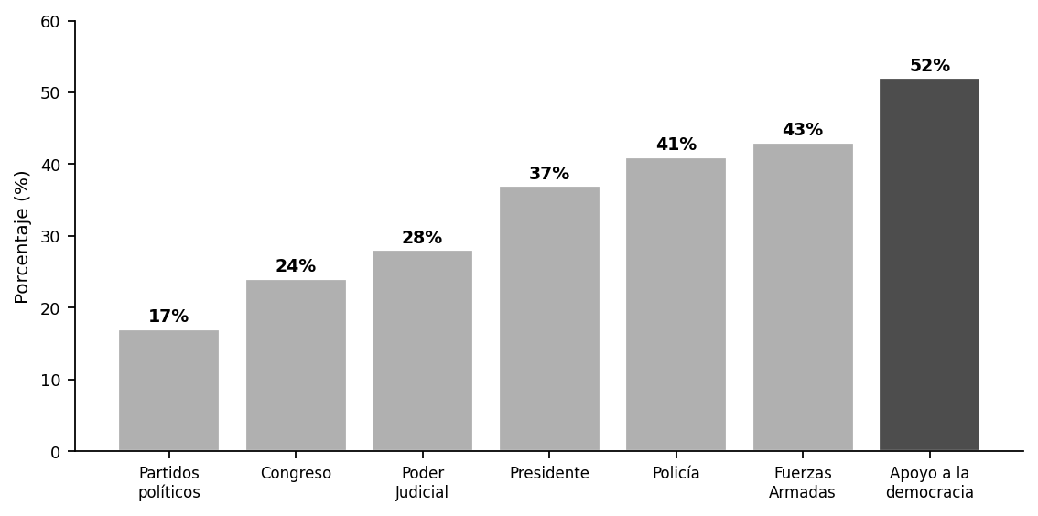
Nota. Elaboración propia con base en Corporación Latinobarómetro (2024). Los valores expresan el porcentaje de personas que manifiesta confianza en cada institución y apoyo a la democracia.
Estos niveles de confianza, en especial el 17 por ciento que registran los partidos políticos, ilustran el distanciamiento entre la ciudadanía y los actores de la representación que esta investigación busca caracterizar. El dato refuerza la pertinencia de fortalecer los mecanismos de información y seguimiento sobre los compromisos políticos como vía para reconstruir esa confianza.

4.2 Transparencia, rendición de cuentas y acceso a la información pública
La transparencia, entendida como la apertura de la gestión pública al escrutinio ciudadano, constituye un mecanismo central para prevenir el abuso del poder. Transparencia Internacional (2024) define la corrupción como el abuso del poder encomendado para beneficio privado, fenómeno que erosiona la confianza pública y desvía los recursos del interés colectivo. Frente a ella, la transparencia opera tanto como una barrera preventiva como un derecho de la ciudadanía a conocer el destino de los fondos públicos y las decisiones de las autoridades, de modo que la disponibilidad organizada de información es una condición para el ejercicio de un control efectivo.
La rendición de cuentas, traducción habitual del término accountability, constituye uno de los pilares de la democracia contemporánea. Schedler (2004) la define a partir de dos componentes complementarios, la answerability u obligación de los funcionarios de informar y justificar públicamente sus actos, y el enforcement o capacidad de exigir responsabilidades e imponer sanciones ante el incumplimiento. La primera dimensión comprende tanto el deber de proporcionar información como el de explicar y argumentar las decisiones adoptadas, de modo que la transparencia informativa resulta una condición previa para cualquier ejercicio efectivo de control (Schedler, 2004).
O'Donnell (2004) aportó una distinción ampliamente utilizada entre la rendición de cuentas vertical, que la ciudadanía ejerce mediante el voto, y la horizontal, que descansa en el control mutuo entre los órganos del Estado. Frente a la debilidad de la dimensión horizontal en varias democracias latinoamericanas, Peruzzotti y Smulovitz (2002) plantearon la noción de rendición de cuentas social, ejercida por la ciudadanía, las organizaciones civiles y los medios de comunicación. La Tabla 4.2 resume estas tres dimensiones, los actores que las ejercen y sus mecanismos.
Tabla 4.2. Dimensiones de la rendición de cuentas
Dimensión | Quién la ejerce | Mecanismo principal | Ejemplo en Honduras
Vertical | La ciudadanía | Voto en elecciones periódicas | Elecciones generales ante el CNE
Horizontal | Los órganos del Estado entre sí | Control y fiscalización institucional | Tribunal Superior de Cuentas y Congreso Nacional
Social | Ciudadanía, organizaciones civiles y medios | Vigilancia y exposición pública | Veedurías y periodismo de verificación
Nota. Elaboración propia con base en O'Donnell (2004) y Peruzzotti y Smulovitz (2002).
Esta distinción orienta la investigación, ya que el seguimiento ciudadano de las promesas políticas se inscribe en la rendición de cuentas vertical y social, las dos dimensiones en las que la población participa de forma directa y para las cuales la disponibilidad de información organizada resulta determinante.
El acceso a la información pública es la condición que hace posibles estos mecanismos de control. La Comisión Interamericana de Derechos Humanos (2010) ha establecido que el acceso a la información constituye un derecho humano protegido por el artículo 13 de la Convención Americana sobre Derechos Humanos (Organización de los Estados Americanos, 1969), regido por el principio de máxima divulgación, según el cual toda información en poder del Estado se presume pública y accesible salvo excepciones limitadas. El reconocimiento de este derecho se ha consolidado también en el plano multilateral, pues la Agenda 2030 para el Desarrollo Sostenible, adoptada por la Organización de las Naciones Unidas (2015), incorpora en su meta 16.10 el compromiso de garantizar el acceso público a la información, indicador cuya custodia corresponde a la Organización de las Naciones Unidas para la Educación, la Ciencia y la Cultura. En consonancia con este enfoque, la Alianza para el Gobierno Abierto, creada en 2011, promueve que los Estados aumenten la disponibilidad de información sobre la actividad gubernamental y fortalezcan la participación cívica (Open Government Partnership, 2011), mientras que la Comisión Económica para América Latina y el Caribe (2023) ha documentado la expansión de las políticas de Estado abierto en la región.

4.3 Promesas políticas, cumplimiento y comportamiento electoral
Las promesas de campaña son enunciados verificables mediante los cuales los partidos y candidatos se comprometen a realizar acciones concretas en caso de acceder al poder, y constituyen el principal vínculo programático entre representantes y representados (Naurin, 2011). Desde la teoría del mandato, el cumplimiento de estos compromisos es un criterio central para evaluar la calidad de la representación, en la medida en que permite contrastar lo ofrecido durante la campaña con lo efectivamente ejecutado durante la gestión (Manin et al., 1999).
La creencia generalizada de que los políticos incumplen sistemáticamente sus promesas ha sido matizada por la evidencia empírica. El estudio comparativo de Thomson et al. (2017), elaborado en el marco del Comparative Party Pledges Project, analizó más de 20.000 promesas formuladas en 57 campañas electorales de 12 países y concluyó que los partidos que acceden al gobierno cumplen una proporción considerable de sus compromisos, en grado significativamente mayor que los que permanecen en la oposición. El nivel de cumplimiento se asocia, además, con la estructura del poder, de modo que los gobiernos de partido único registran las tasas más altas (Thomson et al., 2017).
Más allá de medir el cumplimiento, interesa comprender el procedimiento mediante el cual se da seguimiento a una promesa. Las experiencias de verificación periodística, como las desarrolladas por organizaciones especializadas de la región, aplican un proceso metodológico que puede sintetizarse en cinco pasos. En primer lugar se identifica una promesa comprobable, es decir, aquella que enuncia una acción concreta y medible para la cual existe un dato, registro o fuente que permita contrastarla (Graves, 2016). En segundo lugar se recopilan las fuentes de evidencia, que incluyen datos gubernamentales, documentos oficiales, fuentes humanas y, cuando es posible, verificaciones en el lugar de los hechos. En tercer lugar se contrasta lo prometido con la evidencia recogida. En cuarto lugar se clasifica el resultado en una categoría de cumplimiento. Por último se publica la conclusión acompañada de las fuentes utilizadas, de modo que cualquier persona pueda reproducir la verificación (Fundación Gabo, 2017). La Tabla 4.3 detalla las categorías más utilizadas para clasificar el estado de una promesa.
Tabla 4.3. Categorías para clasificar el estado de cumplimiento de una promesa
Categoría | Criterio de clasificación
Cumplida | La promesa se concretó en los términos anunciados
Cumplida parcialmente | Se ejecutó solo una parte de lo prometido
En proceso | Existen acciones y avances verificables, aún sin concluir
Incumplida | No se concretó y no está en ejecución ni en planificación
No verificable | No existe información o evidencia suficiente para evaluarla
Nota. Elaboración propia con base en Fundación Gabo (2017) y Graves (2016).
El conocimiento de este procedimiento es un insumo directo para la investigación, dado que la organización del seguimiento de promesas que esta persigue requiere adoptar criterios claros y reproducibles de clasificación como los descritos. Definir categorías de cumplimiento comparables es lo que permite transformar el discurso político disperso en información estructurada y verificable.
La información sobre promesas y resultados alimenta dos lógicas complementarias del comportamiento electoral. El voto prospectivo se orienta hacia el futuro y se sustenta en las propuestas que los candidatos ofrecen, mientras que el voto retrospectivo, conceptualizado por Fiorina (1981), se basa en la evaluación del desempeño pasado del gobierno, de modo que la ciudadanía premia o sanciona a los gobernantes según el cumplimiento de sus expectativas. Ambas lógicas requieren información disponible y comparable, pues sin un registro accesible de lo prometido y lo ejecutado la evaluación del electorado tiende a apoyarse en percepciones aisladas más que en evidencia.
La verificación del discurso público, o fact-checking, definida por Graves (2016) como el análisis que confronta públicamente la veracidad de las afirmaciones de quienes ejercen el poder, refuerza la función de vigilancia del periodismo y constituye un mecanismo de rendición de cuentas. A ello se suma la integridad del ecosistema informativo, pues la Organización de las Naciones Unidas para la Educación, la Ciencia y la Cultura (2022) advierte que la desinformación en los procesos electorales distorsiona la percepción pública y dificulta la formación de juicios fundamentados, lo que refuerza la importancia de disponer de información organizada, contrastable y de origen confiable.

4.4 Marco legal e institucional de Honduras
El ordenamiento hondureño reconoce los principios que sustentan la transparencia y la participación ciudadana. La Constitución de la República (Congreso Nacional de Honduras, 1982) establece que la soberanía reside en el pueblo, del cual emanan los poderes del Estado, fundamento sobre el que se asienta el derecho de la ciudadanía a conocer y fiscalizar la gestión pública. Este principio se desarrolla en la Ley de Transparencia y Acceso a la Información Pública (Congreso Nacional de Honduras, 2006), cuyo objeto es garantizar el ejercicio del derecho de toda persona a acceder a la información pública y fortalecer el Estado de derecho mediante la participación ciudadana y la rendición de cuentas.
La aplicación de esta ley corresponde al Instituto de Acceso a la Información Pública, órgano con independencia operativa encargado de promover el acceso ciudadano a la información y de supervisar a las instituciones obligadas, que administra el Portal Único de Transparencia como repositorio central de información de oficio (Instituto de Acceso a la Información Pública, 2024). El control de los recursos públicos recae en el Tribunal Superior de Cuentas, ente rector de la fiscalización a posteriori de los fondos y bienes administrados por el Estado (Tribunal Superior de Cuentas, 2002), mientras que en el ámbito electoral el Consejo Nacional Electoral tiene entre sus atribuciones la inscripción de los partidos políticos y la recepción de los planes de gobierno que estos deben presentar en cada proceso, documentos que formalizan los compromisos programáticos sometidos al electorado (Consejo Nacional Electoral, 2025).
Para comprender cómo se ejerce en la práctica el derecho de acceso a la información, conviene detallar el procedimiento establecido. La persona interesada presenta una solicitud ante el Oficial de Información Pública de la institución obligada, de forma presencial o en línea a través del Sistema de Información Electrónico de Honduras, administrado por el Instituto de Acceso a la Información Pública. La institución dispone de un plazo de hasta diez días hábiles para entregar la información, prorrogable cuando la complejidad del requerimiento lo amerita y previa notificación al solicitante. Si la solicitud es denegada o no recibe respuesta, el ciudadano puede interponer un recurso de revisión ante el Instituto, que ordena a la institución entregar la información procedente (Instituto de Acceso a la Información Pública, 2024).
El detalle de este procedimiento es relevante para la investigación, ya que evidencia que, aun existiendo un mecanismo formal de acceso, la obtención de información sobre promesas y resultados de gestión exige a cada ciudadano iniciar trámites individuales y dispersos ante distintas instituciones. Esta característica sustenta la necesidad de caracterizar las barreras de acceso que enfrenta la población, uno de los objetivos centrales de este estudio.
Honduras ha asumido, además, compromisos internacionales en la materia. El país se adhirió a la Alianza para el Gobierno Abierto en 2011 y ha cocreado cinco planes de acción nacional de Estado abierto con participación de la sociedad civil, el más reciente correspondiente al periodo 2023-2025 (Comisión Económica para América Latina y el Caribe, 2023). En el plano de la participación electoral, en las elecciones generales de 2021 votaron alrededor de 3.5 millones de personas de un censo de 5.1 millones, lo que representó una participación cercana al 68.58 por ciento, la más alta desde el año 2001, aunque acompañada de un desgaste sostenido de la confianza ciudadana en los partidos políticos (CESPAD, 2022). Pese a estos avances, persisten desafíos significativos en materia de transparencia, como muestra la Figura 4.2.
Figura 4.2. Índice de Percepción de la Corrupción 2024 en Centroamérica
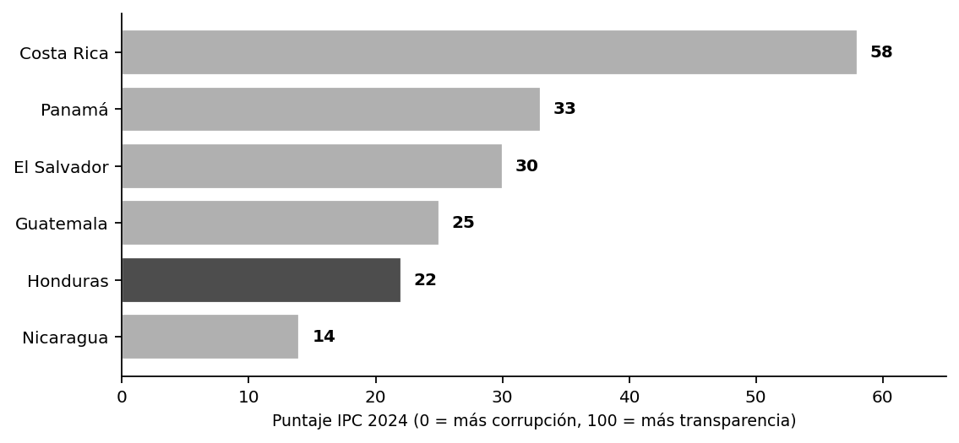
Nota. Elaboración propia con base en Transparencia Internacional (2025). La escala va de 0, mayor corrupción percibida, a 100, mayor transparencia.
Honduras obtuvo 22 puntos sobre 100 y se ubicó en la posición 154 entre 180 países evaluados, por debajo de la mayoría de los países centroamericanos (Transparencia Internacional, 2025). Esta posición sitúa el problema del acceso y control de la información pública en un contexto de alta corrupción percibida, lo que otorga relevancia al estudio de cómo la ciudadanía da seguimiento a los compromisos de los actores políticos y configura el contexto en el que se inscribe la presente investigación.

REFERENCIAS
Almond, G. A., & Verba, S. (1963). The civic culture: Political attitudes and democracy in five nations. Princeton University Press.
Bobbio, N. (1986). El futuro de la democracia. Fondo de Cultura Económica.
Centro de Estudio para la Democracia. (2022). Análisis de los resultados de las elecciones generales 2021 en Honduras. CESPAD. https://cespad.org.hn
Comisión Económica para América Latina y el Caribe. (2023). Estado abierto en América Latina y el Caribe. CEPAL. https://biblioguias.cepal.org/EstadoAbierto
Comisión Interamericana de Derechos Humanos. (2010). El derecho de acceso a la información en el marco jurídico interamericano. Relatoría Especial para la Libertad de Expresión, Organización de los Estados Americanos. https://www.oas.org/es/cidh/expresion
Congreso Nacional de Honduras. (1982). Constitución de la República de Honduras (Decreto No. 131-1982). La Gaceta.
Congreso Nacional de Honduras. (2006). Ley de Transparencia y Acceso a la Información Pública (Decreto Legislativo No. 170-2006). La Gaceta.
Consejo Nacional Electoral. (2025). Funciones y atribuciones del Consejo Nacional Electoral. https://www.cne.hn
Corporación Latinobarómetro. (2024). Informe 2024: La democracia resiliente. https://www.latinobarometro.org
Dahl, R. A. (2009). La poliarquía: participación y oposición (3.ª ed.). Tecnos. (Obra original publicada en 1971)
Fiorina, M. P. (1981). Retrospective voting in American national elections. Yale University Press.
Fundación Gabo. (2017). Así le hacen seguimiento a las promesas políticas: La Silla Vacía, Convoca y Chequeado. https://fundaciongabo.org
Graves, L. (2016). Deciding what's true: The rise of political fact-checking in American journalism. Columbia University Press.
Instituto de Acceso a la Información Pública. (2024). Portal Único de Transparencia y Sistema de Información Electrónico de Honduras (SIELHO). https://portalunico.iaip.gob.hn
Manin, B., Przeworski, A., & Stokes, S. C. (1999). Elections and representation. En A. Przeworski, S. C. Stokes & B. Manin (Eds.), Democracy, accountability, and representation (pp. 29-54). Cambridge University Press.
Naurin, E. (2011). Election promises, party behaviour and voter perceptions. Palgrave Macmillan.
Norris, P. (2011). Democratic deficit: Critical citizens revisited. Cambridge University Press.
O'Donnell, G. (2004). Accountability horizontal: la institucionalización legal de la desconfianza política. Revista Española de Ciencia Política, (11), 11-31.
Open Government Partnership. (2011). Declaración de Gobierno Abierto. https://www.opengovpartnership.org
Organización de las Naciones Unidas. (2015). Transformar nuestro mundo: la Agenda 2030 para el Desarrollo Sostenible (Resolución A/RES/70/1).
Organización de las Naciones Unidas para la Educación, la Ciencia y la Cultura. (2022). El desafío de la desinformación en procesos electorales. UNESCO. https://www.unesco.org
Organización de los Estados Americanos. (1969). Convención Americana sobre Derechos Humanos (Pacto de San José).
Peruzzotti, E., & Smulovitz, C. (2002). Controlando la política: ciudadanos y medios en las nuevas democracias latinoamericanas. Temas Grupo Editorial.
Programa de las Naciones Unidas para el Desarrollo. (2004). La democracia en América Latina: hacia una democracia de ciudadanas y ciudadanos. PNUD.
Putnam, R. D. (1994). Para que la democracia funcione: las tradiciones cívicas en la Italia moderna. Galac. (Obra original publicada en 1993)
Schedler, A. (2004). ¿Qué es la rendición de cuentas? (Cuadernos de Transparencia No. 03). Instituto Federal de Acceso a la Información Pública.
Thomson, R., Royed, T., Naurin, E., Artés, J., Costello, R., Ennser-Jedenastik, L., Ferguson, M., Kostadinova, P., Moury, C., Pétry, F., & Praprotnik, K. (2017). The fulfillment of parties' election pledges: A comparative study on the impact of power sharing. American Journal of Political Science, 61(3), 527-542.
Transparencia Internacional. (2024). ¿Qué es la corrupción? https://www.transparency.org
Transparencia Internacional. (2025). Índice de Percepción de la Corrupción 2024. https://www.transparency.org
Tribunal Superior de Cuentas. (2002). Ley Orgánica del Tribunal Superior de Cuentas (Decreto No. 10-2002-E). La Gaceta.

